Rancang Bangun Robot *Mobile* Pengawasan Berbasis IoT(*Internet Of Things) Menggunakan Kamera ESP-32*

**Andrian Syah 1*, Deosa Putra Caniago2*, Abrar Masril3\***

123 Teknik Komputer, Institut Teknologi Batam

[andriansyah@iteba.ac.id](mailto:andriansyah@iteba.ac.id)1*,[deosa@iteba.ac.id2](mailto:deosa@iteba.ac.id2) , [abrar@iteba.ac.id3](mailto:abrar@iteba.ac.id3)

* Corresponding

|  |  |  |
| --- | --- | --- |
| **Article Info** |  | **ABSTRACT** |
| ***Article history:***  Received …  Revised …  Accepted … |  | *Robot technology nowadays not only assists humans in various activities but also aids in surveillance across different environments, given the increasing cases of crime and criminal incidents in Tanjungpinang. This research is conducted in residential areas to enhance security, which was previously conventional, and make it more flexible. The research method used is experimentation, employing an IoT (Internet of Things)-based Mobile Control Robot. The robot is equipped with an ESP32Cam microcontroller and utilizes WebSocket technology for real-time and efficient control. Additionally, the robot features a Pant Tilt Servo for camera movement along with the microcontroller. Testing and data collection involve assessing signal strength, range, and control system. The results of several tests indicate that the robot has a range of 16 meters with a signal strength of -70 dBm without obstructions. In conclusion, the robot can be wirelessly controlled and managed using WebSocket.* |
| ***Keyword:***  *ESP32-Cam*, *IoT , Microkontroller, Robot Mobile, WebSocket* |
|  |

**Pendahuluan**

Dalam beberapa tahun terakhir dunia teknologi informasi berkembang sangat pesat, dengan adanya teknologi seperti saat ini memberikan kemudahan bagi setiap kalangan yang ada di dunia informasi dan teknologi, tentu saja pada bidang-bidang tertentu dari perkembangan teknologi informasi tersebut banyak dampak positif terutama dalam bidang pendidikan dan industri yang dapat dicontohkan seperti Teknologi Robotika [1].

Robotika merupakan suatu cabang teknologi yang berperan sebagai perangkat yang di program otomatis dan beberapa peralatan manipulator yang dapat diprogram untuk melakukan beberapa fungsi seperti memindahkan barang, komponen, peralatan maupun alat khusus lainnya [2]. Pada dasarnya robot adalah otomasi internal yang bergerak menggunakan tenaga tertentu seperti listrik, hidrolik atau pneumatik yang dikendalikan menggunakan program dengan urutan tertentu [3].

Beberapa robot memiliki beberapa sistem tertanam yang digunakan untuk mengontrol bagian-bagian yang sesuai dengan permintaan, dari adanya *Internet Of Things (IoT), IoT* adalah konsep membuat suatu teknologiyang digunakan untuk mengontrol suatu perangkat menggunakan sistem server dan sebuah remote yang dapat diakses seperti komunikasi, mengendalikan, menghubungkan, selama masih terhubung dengan internet [4].

Dari Penjelasan Robot dan Teknologi *IoT* tersebut dapat diambil kesimpulan bahwa faktor pendorong fleksibilitas tentu saja merupakan faktor yang paling umum dalam pembuatan robot, karena robot didesain dengan menerapkan konsep penggunakan sebuah sensor, aktuator, dan komponen yang saling terkoneksi antara satu dan lain nya [5].

Berdasarkan berita artikel yang ada pada website [6] , tingkat kriminalitas pada tahun 2022 yang ada di kota Tanjungpinang meningkat menjadi 292 kasus dibanding pada tahun 2021 yang masih didalam situasi pandemi yaitu sebanyak 214 kasus [7].

Dari permasalahan diatas penulis menjadikan robot pengawasan menjadi solusi atas permasalahan yang berkaitan dengan sistem keamanan yang ada di perumahan tersebut. robot yang ada dan dapat diarahkan melalui *Websocket*, cara kerja robot ini adalah dapat diarahkan untuk berjalan dan mengontrol kamera .

**Metode**

Tahapan Penelitian

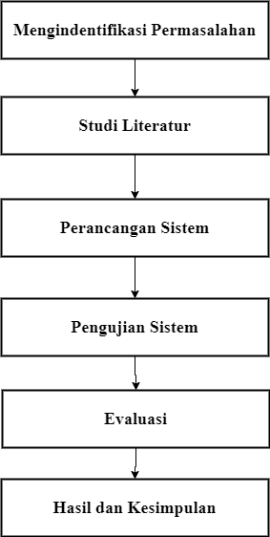

Gambar 1. Tahap Penelitian

Berikut Tahapan secara garis besar dari gambar diatas dijelaskan sebagai berikut:

1. Pada Mengindentifikasi Masalah , Pada Tahap ini, dilakukan indentifikasi terhadap pemasalahan yang diangkat dalam penelitian yaitu di perumahan griya senggarang permai yang menggunakan CCTV sehingga sehingga solusi permasalahan nya menambahkan robot pengawasan yang flexible.

Gambar 2. Nodemcu ESP8266

1. Pada tahap Studi Literatur ini, dilakukan pengumpulkan informasi yang relevan terhadap topik penelitian. Tahap penelitian ini merupakan tahap pencarian dan pengumpulan artikel atau jurnal dari penelitian-penelitian sebelumnnya yang terkait dengan penelitian ini.
2. Pada tahap Perancangan sistem ini, dilakukan perancangan *Hardware*, pembuatan *activity diagram, flowchart* diagram serta pembuatan aplikasi integrasi berbasis *Web Apllication* untuk menggerakan robot sesuai dengan interaksi pengguna.
3. Pada tahap ini penulis melakukan pengujian terhadap kinerja dari masing-masing komponen yang membangun robot pengawasan mengenai penggunaan perangkat *Hardware* dan aplikasi *(Software).*
4. Pada tahap ini merupakan evaluasi dari tahap pengujian sistem, jika terjadi kendala terkait dengan *Software* ataupun *Hardware* , maka penulis akan memperbaiki dan menganalisa kembali kendala tersebut.

Gambar 3. ESP-32 Cam

1. Pada tahap ini adalah Hasil dan Kesimpulan yang di dapat dari tahapan awal sampai dengan akhir penelitian, yang berguna untuk penelitian selanjutnya.
2. *Nodemcu ESP-8266*

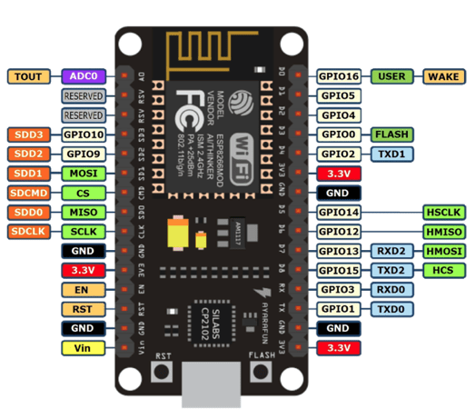*NodeMCU* dilengkapi dengan chip ESP8266 yang dirancang khusus untuk memenuhi kebutuhan perangkat yang terhubung saat ini. Chip ini menawarkan solusi jaringan Wi-Fi yang lengkap dan mandiri, sehingga dapat berfungsi sebagai host aplikasi atau menangani semua fungsi jaringan *Wi-Fi* dari prosesor aplikasi lainnya. *NodeMCU* memiliki kemampuan pemrosesan dan penyimpanan yang kuat di dalamnya, memungkinkan integrasi dengan perangkat sensor tertentu. Hal ini sangat penting dalam pengembangan *Internet of Things (IoT)* karena *NodeMCU* dapat menyederhanakan dan mempermudah proses pengembangan aplikasi IoT.

1. *ESP-32 Cam*

*ESP-32 CAM* merupakan perangkat yang dikembangkan dari *ESP-32* dengan penambahan modul kamera dan *Slot Memory Card*. *ESP-32* merupakan perangkat yang sering digunakan dalam pembelajaran atau pengembangan teknologi *internet* of *things* (*IoT*) (Rusimamto et al., 2021). *ESP-32* sangat unggul dibanding dengan pedahulunya yaitu *ESP8266*. Salah satu keunggulan dari *Mikrokontroller* *ESP-32 CAM* dengan *ESP8266* dapat dilihat dari jumlah yang disediakan. *ESP-32 CAM* terdapat 32 Pin sedang *ESP8266* terdapat 17 pin.

1. *Motor DC*

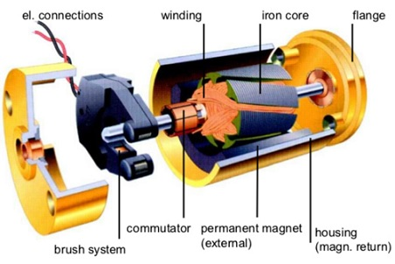Penggunaan motor listrik DC saat ini paling banyak digunakan pada sektor industri. Hal ini terjadi karena beberapa keunggulan motor DC. Keunggulan motor DC antara lain torsi yang baik, putaran yang panjang, pengereman yang baik, pengaturan kecepatan yang baik sehingga mudah dikendalikan. Dalam aplikasi lapangan, motor DC umumnya digunakan di banyak sektor penggerak listrik yang memerlukan pengaturan kecepatan, termasuk mesin derek dan rolling mill serta peralatan mesin presisi. Pengaturan kecepatan motor DC beroperasi berdasarkan teori kontrol umpan balik.

Gambar 4. Motor DC

1. *Gearbox*

Gearbox pada motor DC berfungsi untuk mengubah kecepatan dan torsi keluaran motor sesuai dengan kebutuhan aplikasi. Gearbox terdiri dari beberapa gigi dengan perbandingan gear yang berbeda-beda. Gigi-gigi ini dapat digunakan untuk mempercepat atau memperlambat kecepatan rotasi motor DC, sambil meningkatkan atau mengurangi torsi yang dihasilkan.

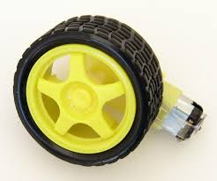

Gambar 5. Gearbox

1. Driver Motor *L298N*

Motor driver L298N adalah sebuah perangkat elektronik yang digunakan untuk mengendalikan dan menggerakkan motor DC (*Direct Current*) atau motor langkah. Motor driver L298N adalah jenis motor driver H-bridge, yang berarti dapat mengendalikan arah putaran motor dan mengatur kecepatannya. Perangkat ini menggunakan teknologi H-bridge, yang terdiri dari empat transistor daya (biasanya MOSFET atau BJT) yang dikonfigurasi dalam bentuk jembatan, sehingga memungkinkan aliran arus searah pada motor DC.

Gambar 5. Motor Driver

1. *Motor Servo SG90*

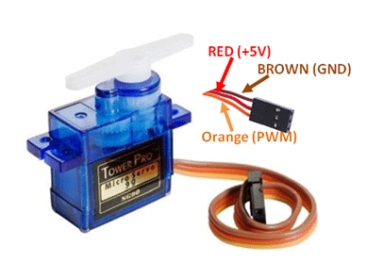Motor servo adalah sebuah motor dengan sistem closed feedback di mana posisi dari motor akan di informasikan kembali ke rangkaian kontrol yang ada di dalam motor servo. Dengan input ke kontrolnya yang bisa berupa sinyal analog ataupun sinyal digital, pada dasarnya motor servo banyak digunakan sebagai aktuator yang membutuhkan posisi putaran motor yang presisi.

1. Regulator Converter

Gambar 6. Motor Servo SG90

Regulator converter merupakan jenis regulator switching DC-DC yang digunakan untuk menurunkan tegangan. Dibandingkan dengan regulator linear, buck converter memiliki beberapa keunggulan. Salah satunya adalah efisiensi daya yang lebih tinggi, terutama ketika terdapat perbedaan tegangan yang cukup besar antara tegangan masukan dan keluaran.

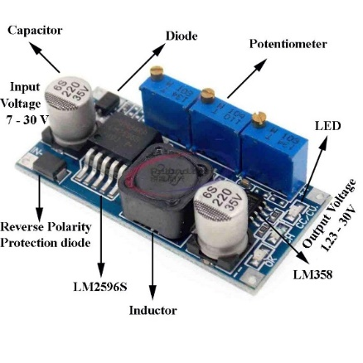

Gambar 7. Regulator Konverter

**Hasil dan Pembahasan**

Setelah proses perancangan Sistem baik perangkat keras maupun perangkat lunak yang sudah di selesaikan. Maka dilanjutkan ketahap implementasi sistem. Proses ini meliputi rangkaian perakitan mekanikal terkait robot pengawasan, pemasangan *wiring*, serta pemograman *mikrokontroller*. Sistem yang telah terbentuk dan dapat di integrasikan satu sama lain akan dilanjutkan ke tahap pengujian. Adapun beberapa tahapan pengujian yaitu pengujian perkiraan jarak, pengujian Integrasi Jaringan, dan Pengujian Sistem Kontrol.

1. Rancangan Rangkaian Robot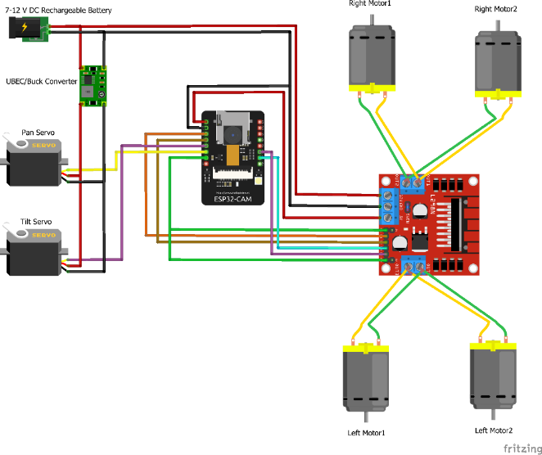

Gambar 8. Rancangan Keseluruhan Sistem

Bagian-bagian rangkaian blok sebagai berikut:

1. Rancangan *ESP-32 Cam*
2. Rancangan *Pant-Tilt Servo*
3. Rancangan Motor *Driver*
4. Rancangan Motor *DC*
5. Rancangan Catu Daya
6. Hasil Pengujian

Setelah proses perancangan Sistem baik perangkat keras maupun perangkat lunak yang sudah di selesaikan. Maka dilanjutkan ketahap implementasi sistem. Proses ini meliputi rangkaian perakitan mekanikal terkait robot pengawasan, pemasangan *wiring*, serta pemograman *mikrokontroller*. Sistem yang telah terbentuk dan dapat di integrasikan satu sama lain akan dilanjutkan ke tahap pengujian. Adapun beberapa tahapan pengujian yaitu pengujian perkiraan jarak, pengujian Integrasi Jaringan, dan Pengujian Sistem Kontrol.

Tabel 1. Pengujian Jarak

|  |  |  |  |
| --- | --- | --- | --- |
| No | Jarak | Gambar | Keberhasilan |
| 1 | 8m |  | Berhasil |
| 2 | 12m |  | Berhasil |
| 3 | 16m |  | Berhasil |

Dari beberapa pengujian diatas merupakan beberapa pengujian dibeberapa *Range* yang diukur dengan satuan Meter, terlihat bahwa gambar diatas, pada saat pengujian robot dan dijalankan, memiliki beberapa jangkauan yang cukup jauh.

TABEL 2 . PENGUJIAN INTEGRASI JARINGAN

|  |  |  |  |  |
| --- | --- | --- | --- | --- |
| No | Kekuaran Sinyal | Jarak | Gambar | Keberhasilan |
| 1 | -56 dbm | 8m |  | Berhasil |
| 2 | -62 dbm | 12m |  | Berhasil |
| 3 | -70 dbm | 16m |  | Delay |

Hasil dari Analisa diatas adalah didapatkan dari kekuatan sinyal yang ada pada *Wifi* Robot Tukang Turu yang dimana hasil yang didapatkan adalah semakin jauh jarak yang ditempuh maka kekuatan sinyal yang dipancarkan akan semakin berkurang.

TABEL 3. PENGUJIAN SISTEM KONTROL

|  |  |  |  |
| --- | --- | --- | --- |
| No | Objek | Gambar | Keberhasilan |
| 1 | Andrian Syah |  | Berhasil |
| 2 | Siswa SMA Negeri 4 Batam |  | Berhasil |
| 3 | Maranti |  | Delay |

Dari Hasil uji diatas dari beberapa objek beberapa indikator dinyatakan berhasil karena robot dapat berjalan dengan baik dan untuk 1 indikator yang delay adalah kamera, karena pada saat pengujian alat sedang tidak berjalan dengan sehingga menyebabkan hasil yang didapatkan *delay*.

**simpulan**

Berdasarkan hasil penelitian yang telah dilakukan yang berjudul rancang bangun robot *mobile* pengawasan berbasis *internet of things* menggunakan Kamera ESP-32, dapat disimpulkan sebagai berikut:

1. Perancangan dan Pembuatan Robot Pengawasan dengan Menggunakan *Mikrokontroller* Kamera ESP-32 dapat di implementasikan dikehidupan sehari-hari. dengan adanya penambahan kontrol mobile maka robot dapat berjalan sesuai dengan instruksi pengguna/*user.*
2. Robot dapat dikendalikan menggunakan *Websocket* yang terhubung melalui *Wi-Fi* dari robot ke *Handphone* pengguna tanpa menggunakan kabel dan kontrol yang digunakan memudahkan pengguna di dalam menggerakan bagian-bagian robot seperti *Motor DC* dan *Pant Tilt Servo.*

**Ucapan Terima Kasih**

Terimakasih kami ucapkan kepada Institut Teknologi Batam dan BRIN(Badan Riset dan Inovasi Nasional) yang telah membantu peneliti dalam menyelesaikan penelitian dengan judul Rancang Bangun Robot *Mobile* Pengawasan Berbasis *Internet Of Things* dengan menggunakan Kamera ESP-32.

Daftar Pustaka

[1] W. Arby, B. Hendrik, and H. Awal, “PERANCANGAN DAN IMPLEMENTASI ROBOT KESEIMBANGAN BERODA DUA BERBASIS MIKROKONTROLER,” vol. 2, no. 1, 2022.

[2] C. Zhang, Q. Wang, Q. Zhan, T. He, and Y. An, “Autonomous system design for dam surveillance robots,” *Proceedings - 2019 IEEE SmartWorld, Ubiquitous Intelligence and Computing, Advanced and Trusted Computing, Scalable Computing and Communications, Internet of People and Smart City Innovation, SmartWorld/UIC/ATC/SCALCOM/IOP/SCI 2019*, pp. 158–161, 2019, doi: 10.1109/SmartWorld-UIC-ATC-SCALCOM-IOP-SCI.2019.00069.

[3] M. Ulinnuha, “Pengertian dan Sejarah Robotika,” 8 September. [Online]. Available: https://mitech-ndt.co.id/pengertian-dan-sejarah-robotika/

[4] A. Isrofi, S. N. Utama, and O. V. Putra, “RANCANG BANGUN ROBOT PEMOTONG RUMPUT OTOMATIS MENGGUNAKAN WIRELESS KONTROLER MODUL ESP32-CAM BERBASIS INTERNET of THINGS (IoT),” *Jurnal Teknoinfo*, vol. 15, no. 1, p. 45, 2021, doi: 10.33365/jti.v15i1.675.

[5] U. Latifa and J. Slamet Saputro, “PERANCANGAN ROBOT ARM GRIPPER BERBASIS ARDUINO UNO MENGGUNAKAN ANTARMUKA LABVIEW,” *Barometer*, vol. 3, no. 2, pp. 138–141, Jul. 2018, doi: 10.35261/barometer.v3i2.1395.

[6] A. Setiawan, “Kriminalitas di Tanjungpinang meningkat selama 2022,” Tanjungpinang, Desember 2022. [Online]. Available: https://www.antaranews.com/berita/3330480/kriminalitas-di-tanjungpinang-meningkat-selama-2022

[7] O. Eulaerts and G. Joanny, *Weak signals in border management and surveillance technologies*. 2022. doi: 10.2760/784388.